13.03.2019г №21-П
РОССИЙСКАЯ ФЕДЕРАЦИЯ
ИРКУТСКАЯ ОБЛАСТЬ
АЛАРСКИЙ МУНИЦИПАЛЬНЫЙ РАЙОН
МУНИЦИПАЛЬНОЕ ОБРАЗОВАНИЕ «АЛЕКСАНДРОВСК»
АДМИНИСТРАЦИЯ
ПОСТАНОВЛЕНИЕ

ОБ УТВЕРЖДЕНИИ СХЕМЫ РАЗМЕЩЕНИЯ МЕСТ (ПЛОЩАДОК) НАКОПЛЕНИЯ ТВЕРДЫХ КОММУНАЛЬНЫХ ОТХОДОВ НА ТЕРРИТОРИИ МУНИЦИПАЛЬНОГО ОБРАЗОВАНИЯ «АЛЕКСАНДРОВСК»

Руководствуясь Федеральным законом № 131-ФЗ от 06.10.2003 г. «Об общих принципах организации местного самоуправления в Российской Федерации», Федеральным законом № 89-ФЗ от 24.06.1998 г. «Об отходах производства и потребления», руководствуясь Уставом муниципального образования «Александровске», администрация муниципального образования «Александровск»,

ПОСТАНОВЛЯЕТ:

1. Утвердить схему размещения мест (площадок) накопления твердых коммунальных отходов на территории муниципального образования «Александровск» (Приложение №1) с разбивкой по населенным пунктам.
2. Настоящее постановление вступает в силу после официального опубликования, распространяет свое действие на правоотношения возникшие с 1 января 2019 года.
3. Опубликовать данное постановление в периодическом печатном средстве массовой информации «Александровский вестник» и разместить на официальном сайте администрации муниципального образования «Аларский район» на страничке муниципального образования «Александровск» в информационно-телекоммуникационной сети «Интернет».
4. Контроль за исполнением настоящего постановления возложить на главу муниципального образования «Александровск» Мелещенко Т.В.

Глава муниципального
образования «Александровск»
Т.В. Мелещенко

Приложение №1 к постановлению администрации
муниципального образования «Александровск» от 13.03.2019г. №21-п
с. Александровск Аларского района Иркутской области

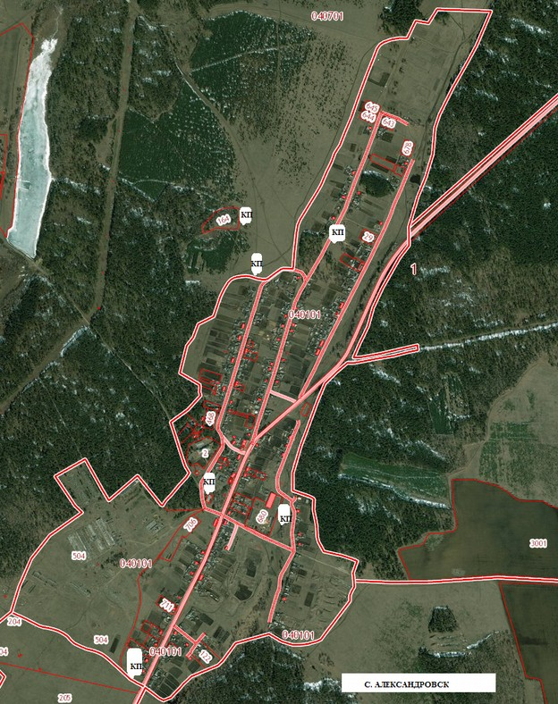

1. Контейнерная площадка, с.Александровск, ул.Центральная, напротив д. № 16
2. Контейнерная площадка, с.Александровск, ул.Центральная, рядом с д. № 88
3. Контейнерная площадка, с.Александровск, ул.Школьная, кладбище № 2А
4. Контейнерная площадка, с.Александровск, ул.Школьная, рядом с д. № 2
5. Контейнерная площадка, с.Александровск, ул.Школьная, напротив д. № 39
6. Контейнерная площадка, с.Александровск, ул.Нижняя, напротив д. № 3

д. Угольная Аларского района Иркутской области
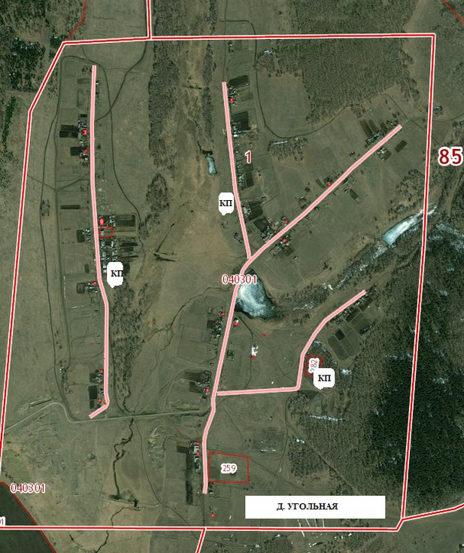

1. Контейнерная площадка, д. Угольная, ул.Первомайская, кладбище № 8
2. Контейнерная площадка, д. Угольная, ул.Нижняя, напротив д. №1
3. Контейнерная площадка, д. Угольная, ул.Советская, напротив д. №9

д. Шапшалтуй Аларского района Иркутской области
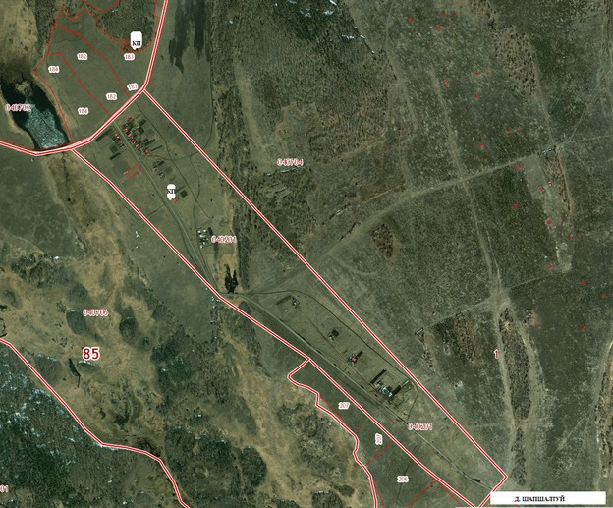
1. Контейнерная площадка, д.Шапшалтуй, ул.Степная, напротив д. № 15
2. Контейнерная площадка, д. Шапшалтуй, ул.Степная, кладбище № 1Г

